|  |  |  |  |  |  |
| --- | --- | --- | --- | --- | --- |
|  | **PRUEBA N° 2 PAUTA** | | | |  |
| MATERIA | | SISTEMAS DIGITALES | | |
| DOCENTE | | Osvaldo Painemal | FECHA 15 / 07 / 2020 | |
| NOMBRE: |  | | FIRMA | |

**Problema 1, 30 puntos**

Diseñe un contador ascendente con la siguiente secuencia 0, 2, 3, 1 cuando la entrada de control A sea =1. Si la entrada de control A = 0, el contador es descendente con la secuencia de 0, 1, 3, 2

Además todas las salidas son de nivel bajo (0) salvo cuando pasa por el número tres (3) la salida deber ser nivel alto (1).

Diseñe usando flip flop JK. Puede usar cualquier tipo de puertas lógicas. Puede usar modelo Mealy o Moore

Obtenga: a) diagrama de estados b) tabla de verdad c) circuito digital mínimo

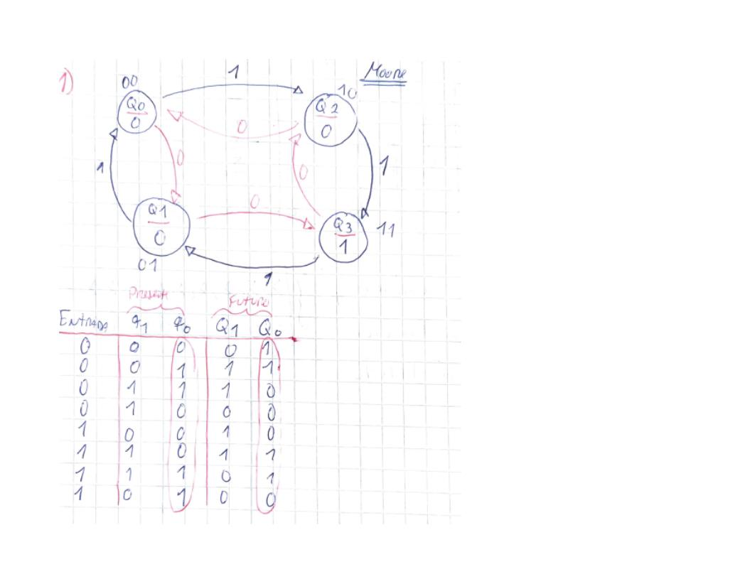





**CIRCUITO DIGITAL MINIMO**

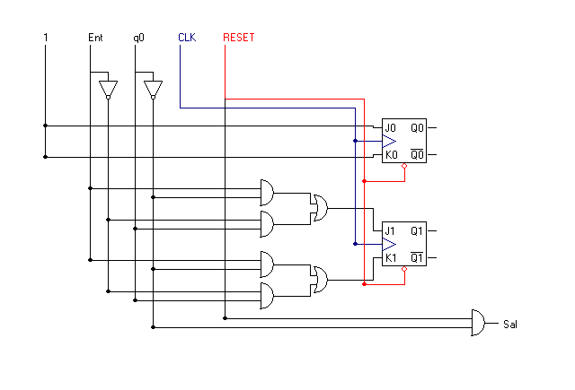

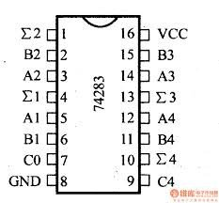**Problema 2, 10 puntos**

Mostrar cómo se pueden conectar dos sumadores 74LS283 para formar un sumador paralelo de 8 bits. Obtener los bits de salida para los siguientes números de entrada de 8 bits



y 

**SALIDA**

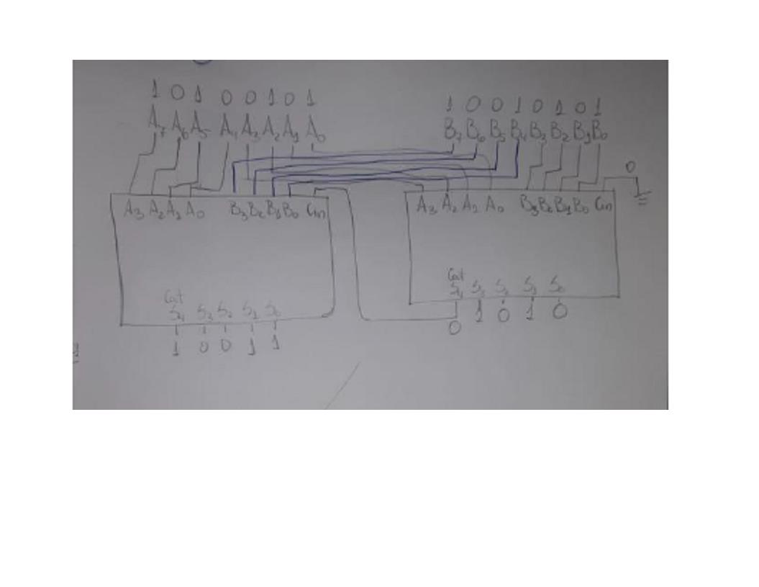

**Problema 3, 10 puntos**

1. Explique con sus palabras el funcionamiento del flip-flop tipo D

Es un FF muy útil para guardar un bit como dato (0 ó 1). Su funcionamiento radica en un latch tipo S-R, que tiene una reloj CLK que produce el cambio en la salida Q, cada vez que se cambia la entrada D. También tiene la entrada de control de SET y RESET

1. Explique con sus palabras el funcionamiento del codificador decimal – BCD

Es un circuito lógico que convierte numero decimal de entrada (0 - 9) a BCD (binary code decimal), es decir se asigna 4 cables de salida (A,B,C,D). La salida es información binaria, y la entrada es solo un valor decimal

**Problema 4 10 puntos**

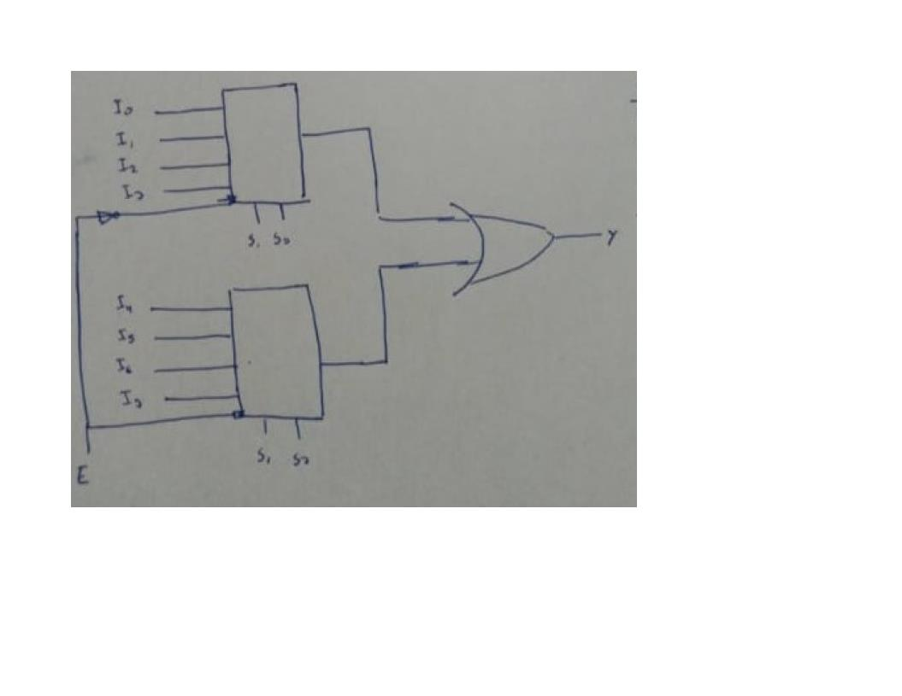Obtenga un multiplexor de 8x1 con un doble multiplexor de 4 a 1 con entradas de habilitación (enable) separadas pero con líneas de selección comunes. Use la construcción por diagrama en bloque.

**Problema 5 10 puntos**

Un decodificador de 7 segmentos controla el display. Si se aplican las formas de onda de entrada que se muestra, ¿Que se observará en el display?

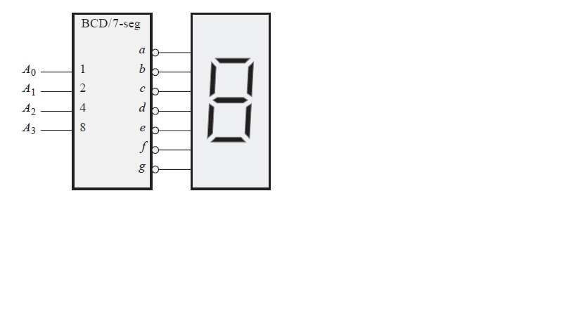

|  |  |  |  |  |  |  |  |  |  |  |
| --- | --- | --- | --- | --- | --- | --- | --- | --- | --- | --- |
| A0 |  |  |  |  |  |  |  |  |  |  |
|  |  |  |  |  |  |  |  |  |  |  |
| A1 |  |  |  |  |  |  |  |  |  |  |
|  |  |  |  |  |  |  |  |  |  |  |
| A2 |  |  |  |  |  |  |  |  |  |  |
|  |  |  |  |  |  |  |  |  |  |  |
| A3 |  |  |  |  |  |  |  |  |  |  |

RESPUESTA

0110 se visualiza 6

0111 se visualiza 7

0000 se visualiza 0

0101 se visualiza 5

1110 se visualiza -- (nada)

0010 se visualiza 2

1001 se visualiza 9

0000 se visualiza 0

0011 se visualiza 3